Veselību veicinošo izglītības iestāžu ikgadējā aktivitāšu izvērtēšanas anketa
Vispārīgā informācija
1.Izglītības iestādes nosaukums | Daugavpils pilsētas 27.pirmsskolas izglītības iestāde
2. Anketas aizpildītājs - Veselību veicinošās skolaskoordinators  /vārds, uzvārds/  Kontaktinformācija: e-pasta adrese, tālruņa numurs | Nataļja Isate  Pii27@inbox.lv  29190729
3. Izglītojamo skaits | 256

4. Atbilstība Pamata kritērijiem (lūdzu atzīmēt izpildītos kritērijus):

N.p.k. | Pamatkritērijs | Atzīmes par kritērija izpildi
1. | Izglītības iestādes attīstības plānošanā ir iekļauts veselības mērķis, kā arī definēti uzdevumi izglītības iestādei svarīgu/nozīmīgu veselības problēmu risināšanai (piemēram, atkarību izraisošo vielu lietošanas ierobežošanai, vardarbības atpazīšanai, mazināšanai u.c.).
2. | Izglītojamajiem un skolotājiem ir nodrošināta iespēja saņemt atbalstu (izglītības iestādē, pašvaldībā) fiziskas un emocionālas vardarbības gadījumā.
3. | Izglītības iestāde sadarbojas ar vecākiem un vecāki tiek iesaistīti izglītības iestādes veselību veicinošajos pasākumos.
4. | Izglītības iestāde veicina izglītojamo iesaistīšanos ar fizisko aktivitāti saistītā interešu izglītībā vai profesionālās pilnveides izglītībā, kura ir saistoša gan meitenēm, gan zēniem.
5. | Izglītības iestāde piedalās programmā „Piens un augļi skolai”.
6. | Izglītības iestādē 1.-9.klasēm tiek organizētas „dinamiskās pauzītes” (īsi pārtraukumi 2-5 minūšu garumā mācību stundas laikā, lai veiktu vingrojumus stājas uzlabošanai un noguruma mazināšanai).
7. | Izglītības iestādē un izglītības iestādes teritorijā, tai skaitā ēdienkartes ietvaros, ir iespējams iegādāties veselīgus pārtikas produktus (piemēram, svaigus vai žāvētus augļus un dārzeņus, negrauzdētus riekstus un sēklas, pienu un raudzētus piena produktus, augļu sulu u.c.). (kritērijs attiecas tikai uz tām izglītības iestādēm, kurās notiek pārtikas produktu tirdzniecība)
8. | Izglītības iestāde nodrošina iespēju vispārējā vidējā izglītībā apgūt mācību priekšmetu “Veselības mācība” un/vai katru mācību gadu piedāvā izglītojošus pasākumus (lekcijas, nodarbības, konkursus u.c.) par veselības izglītības jautājumiem (piemēram, veselīgs uzturs, traumatisma profilakse, psihiskā veselība, vardarbības profilakse, mutes veselība, seksuālā un reproduktīvā veselība, atkarību profilakse, higiēna u.c.), nodrošinot vismaz sešus izglītojošus pasākumus 10.-12.klašu skolēniem par dažādām tēmām. (kritērijs attiecas tikai uz vidusskolām)

5.Lūdzu paskaidrot kritērija neizpildi (gadījumā, ja kāds no Pamata kritērijiem nav izpildīts), kā arī sniegt informāciju par plānotajiem pasākumiem, lai risinātu radušos situāciju un nākamajāmācību gadā izpildītu visus Pamata kritērijus
Atzīmējam par 6 kritērija izpildi, jo „dinamiskās pauzītes” paredzētas ne tikai skolā 1.-9.klasēm. Pirmsskolas izglītības iestāde arī nodrošina kustību aktivitātes audzēkņu noguruma mazināšanai nodarbību laikā (neskatoties uz nodarbības ilgumu no 15 min. jaunāka vecuma grupās līdz 35 min. vecākās un sagatavošanās grupās). Izmantojam kustību rotaļas, pirkstiņrotaļas, relaksācijas pauzes uc.
7- 8 kritēriji neatteicas uz pirmsskolas izglītības iestādēm.

6. Kādi bija Jūsu izvēlētie prioritārie dalības kritēriji iepriekšējā periodā? (lūdzu norādiet 2-3 kritērijus atbilstoši iepriekšējā plānošanas periodā definētajam)
1. | Skolēnu pašcieņas veicināšana, stiprinot spēju ikvienam dot ieguldījumu skolas attīstībā
2. | Labu savstarpējo attiecību radīšana starp skolas darbiniekiem un skolēniem, kā arī skolēnu vidū
3. | Skolēnu radošas pašizpausmes veicināšana
4. | Veselību veicinošas skolas vides veidošana
5. | Veselības izglītība
6. | Skolotāju apmācības un atbalsts skolotājiem
7. | Skola īsteno veselību veicinošu politiku un praksi
8. | Sadarbība ar izglītojamo ģimenēm
9. | Skolas darbinieku un atbalsta personāla (medmāsas, psihologa, logopēda, sociālā pedagoga) līdzdalība veselības veicināšanā
10. | Sabiedrības iesaistīšana un līdzdalība veselības izglītības darbā

7. Kādas bija izglītības iestādē īstenotās aktivitātes atbilstoši izvēlētajiem prioritārajiem dalības kritērijiem?
(lūgums aizpildīt zemāk redzamo tabulu par katru no dalības kritērijiem, nepieciešamības gadījumā nokopējot tabulu)
Prioritārais dalības kritērijs atskaites periodā | 1. Veselību veicinošas skolas vides veidošana
Pasākuma/aktivitātes nosaukums: Veselību veicinošās aktivitātes pirmsskolas iestādes brīvdabas teritorijā

Mērķis | Popularizēt aktivitātes brīvdabā. Organizēt mācību procesu ārā .
Norises laiks vai laika periods | Mācību gada garumā
Mērķauditorija | 3.-7. gadu vecuma audzēkņi
Iesaistītie dalībnieki (bērni, izglītības iestādes darbinieki, vecāki) | Iestādes audzēkņi, pirmsskolas skolotājas, tehn.darbinieki
Būtiskākie rezultāti (ja ir iespēja, lūdzu, pievienojiet fotogrāfijas, elektroniskās adreses un citu informāciju | Mūsu pirmsskolas iestādes pedagogi cenšas maksimāli organizēt mācību procesu ārā. Visa gada garumā bērni pēta dabu, veic eksperimentus, radoši darbojas, novēro dzīvo un nedzīvo dabu, kā arī dabas paradības, nodarbojas ar sportu, matemātiku brīvdabā. Pielāgojam teritoriju rotaļnodarbību un citu aktivitāšu organizēšanai.  Erasmus+ projekta „Inovatīvā mācību satura izstrādāšana pirmsskolas izglītības iestādes brīvdabas teritorijā” īstenošanas periodā no 2018.g. septembra līdz 2021.g. maijam kopā ar partneriem no Zviedrijas, Itālijas un Kipras izstrādājām intelektuālus materiālus „Brīvdabas teritorijas novērtēšanas un attīstības vadlīnijas” un Labas prakses piemēru brošūra.  2021.g. jūnijā Organizējām reģionālu semināru „Aktivitātes pirmsskolas iestādes brīvdabas teritorijā” un dalījāmies pieredzē ar kolēģiem no Daugavpils, Rēzeknes, Krāslavas, Preiļiem, Jelgavas novada.  https://www.manamarite.lv/seminars-aktivitates-pirmsskolas-iestades-brivdabas-teritorija/  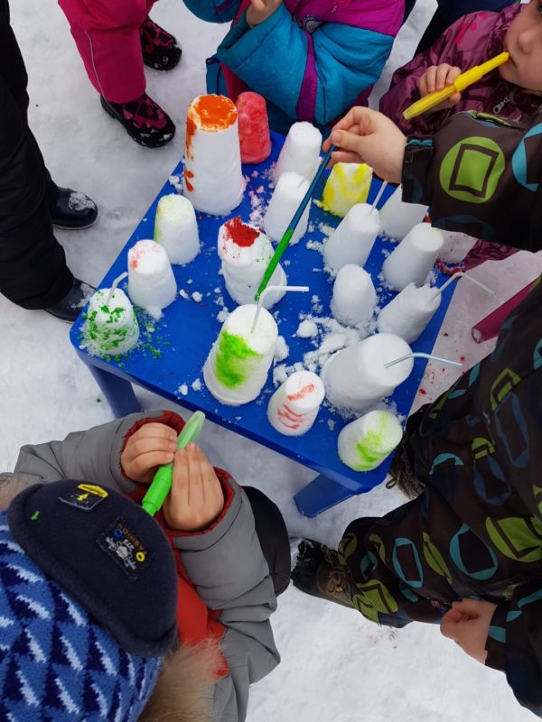  https://www.manamarite.lv/galerija/sniega-diena-un-ziemas-prieki-11-grupa-saules-zakitis/  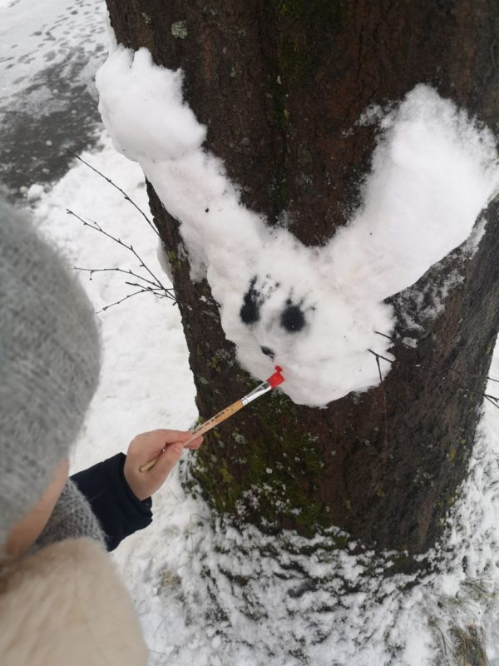  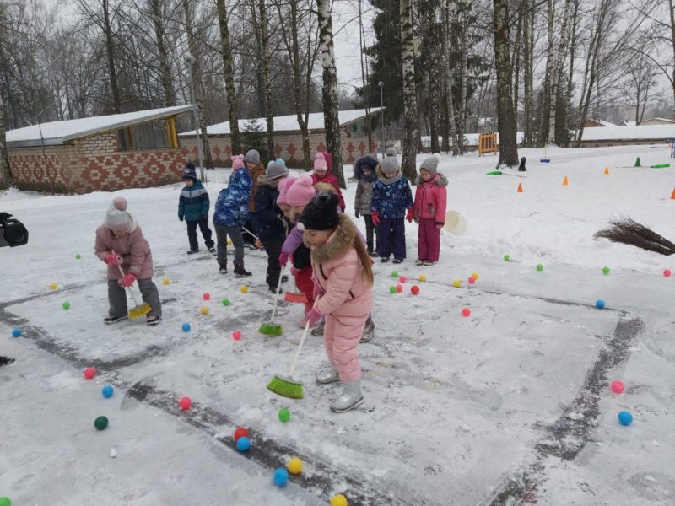  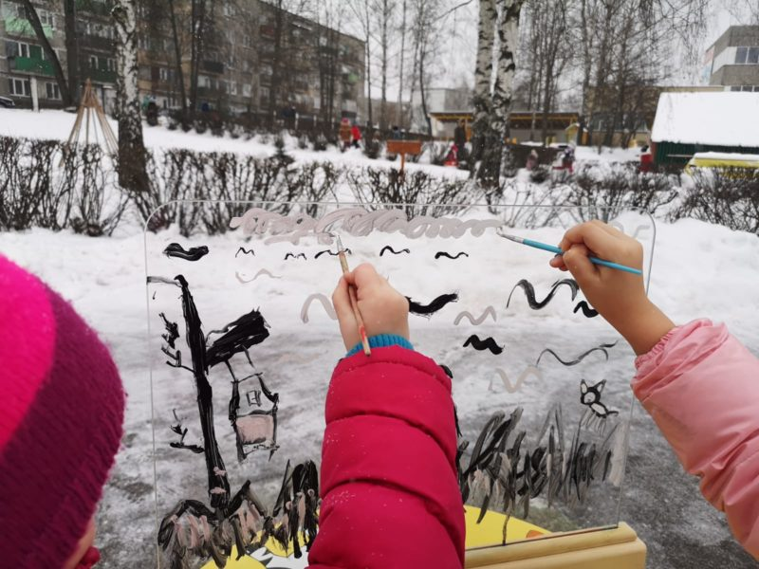  https://www.manamarite.lv/galerija/putnu-petnieki-7-grupa-vaverite/  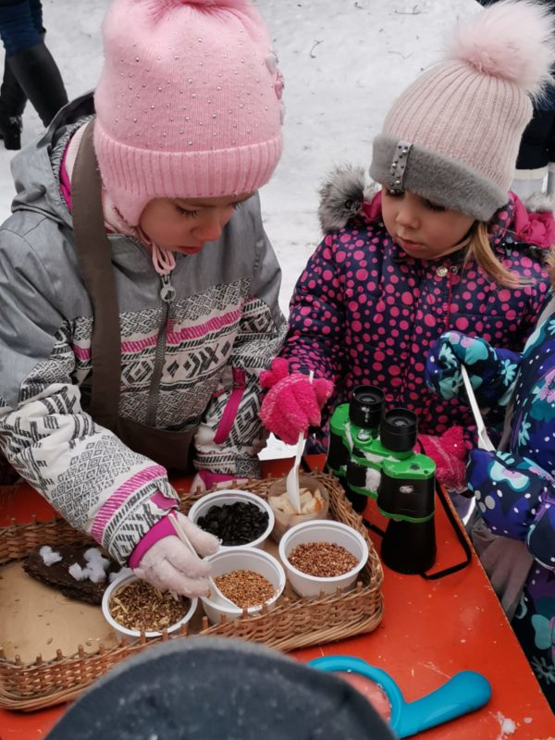  https://www.manamarite.lv/galerija/baskaju-taka/  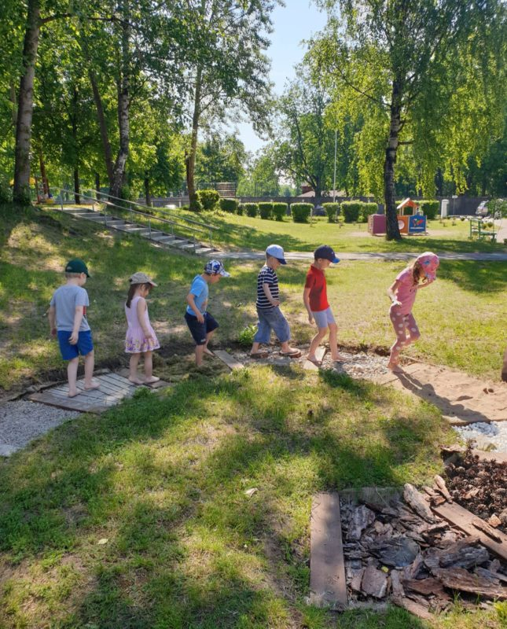  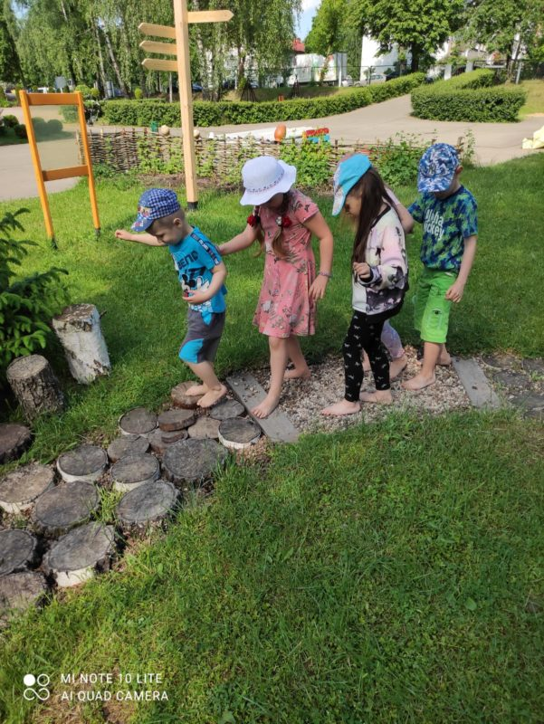  https://www.manamarite.lv/galerija/vasaras-relaksacija-joga-un-pikniks/  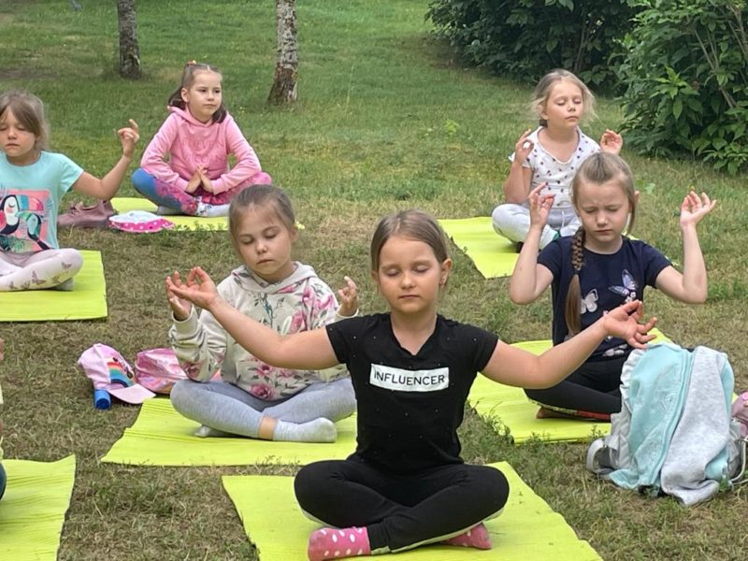  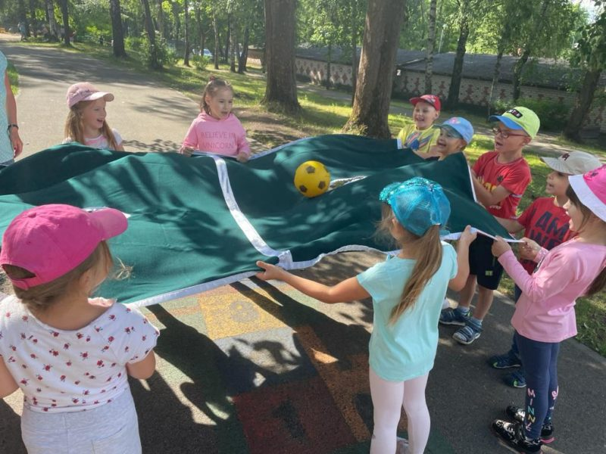  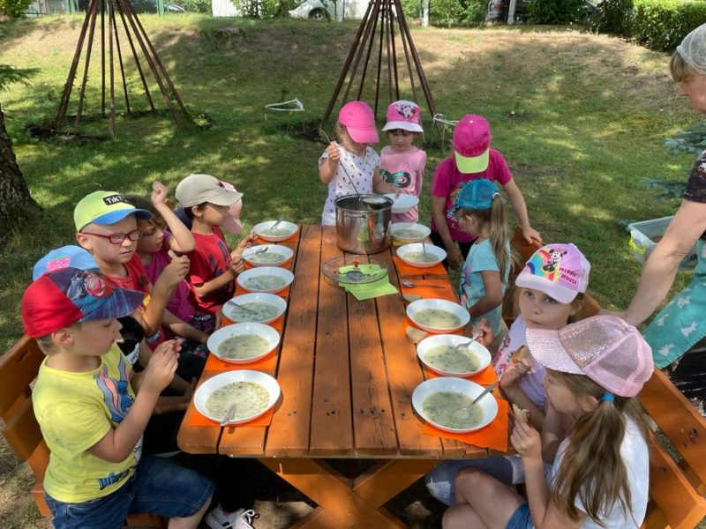

Pasākuma/aktivitātes nosaukums: konkurss“Esi aktīvs! Dari kopā!”

Mērķis | Veidot mūsu ikdienas paradumus un rosināt mūsu audzēkņus ēst veselīgi
Norises laiks vai laika periods | 2020./2021. mācību gads
Mērķauditorija | 6.-7. gadu vecuma audzēkņi
Iesaistītie dalībnieki (bērni, izglītības iestādes darbinieki, vecāki) | Pirmsskolas skolotājas, audzēkņu vecāki
Būtiskākie rezultāti (ja ir iespēja, lūdzu, pievienojiet fotogrāfijas, elektroniskās adreses un citu informāciju | Izglītības iestāde piedalās programmā „Piens un augļi skolai”. 2020./2021. mācību gada pavasarī programmas “Piens un augļi skolai” ietvaros norisinājās konkurss pirmsskolas 5 un 6 gadu vecuma bērniem un 1.- 4.klašu skolēniem “Esi aktīvs! Dari kopā!”. Vairāki desmiti dalībnieki no dažādām Latvijas skolām un pirmsskolas iestādēm sagatavoja un iesniedza savus radošos darbus, kuros bija attēlotas aktivitātes, kas veido mūsu ikdienas paradumus un rosina mūs ēst veselīgi. Tā bija lieliska iespēja kopā ar ģimeni izzināt sava reģiona ēšanas tradīcijas, raksturīgos ēdienus, kā arī pagatavot kāda veselīga ēdiena recepti, izmantojot vietējos produktus.  Mūsu iestādes 11.grupas “Saules zaķītis” audzēkņi, viņu vecāki un pirmsskolas skolotājas O.Masāne un J.Gerasina aktīvi piedalījās konkursā, par ko saņēma balvas.  https://www.manamarite.lv/esi-aktivs-dari-kopa/  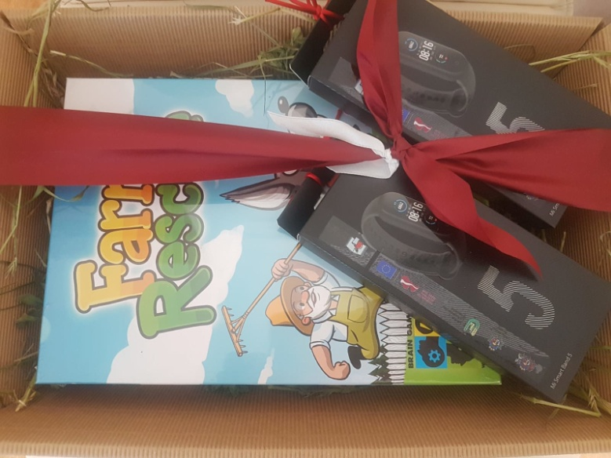

Prioritārais dalības kritērijs atskaites periodā | 2. Veselības izglītība
Pasākuma/aktivitātes nosaukums: Veselības stunda “Man ir tīri zobi”

Mērķis | veicināt pirmsskolas izglītojamo mutes dobuma un zobu veselību, to saistot ar uztura paradumu ietekmi, kā arī motivējot pareizi un regulāri tīrīt zobus.
Norises laiks vai laika periods | 2021.g. 8.jūnijā
Mērķauditorija | 4.-7.g. vecuma audzēkņi
Iesaistītie dalībnieki (bērni, izglītības iestādes darbinieki, vecāki) | Iestādes audzēkņi, pirmsskolas izglītības skolotājas
Būtiskākie rezultāti (ja ir iespēja, lūdzu, pievienojiet fotogrāfijas, elektroniskās adreses un citu informāciju | Lektori saistošā veidā pastāstīja bērniem, kas ir veselīgi un kas ir neveselīgi produkti,  iepazīstināja bērnus ar uztura piramīdu jeb uztura produktiem, kuri ir veselīgi un kuri nav,  jo kaitē zobu veselībai, liekot uzsvaru uz veselīga uztura jautājumiem saistībā ar mutes un  zobu veselību;  Bērni saņēma teorētiskas zināšanas mutes dobuma un zobu veselības veicināšanā un higiēnā;  Ar zobu mulāžas palīdzību lektori demonstrēja pareizas zobu tīrīšanas tehnikas un ļāva bērniem  iegūt praktiskas iemaņas zobu tīrīšanā,  izmantojot spēles metodi un jautājumu/atbilžu formātu, nostiprināja nodarbības laikā  iegūtās zināšanas.  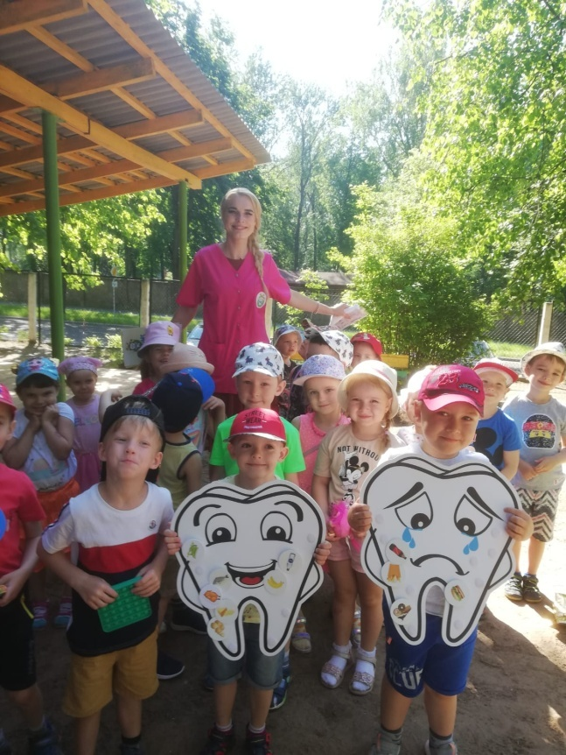
Pasākuma/aktivitātes nosaukums: Putras rīts

Mērķis | Iepazīstināja bērnus ar medus iegūšanu, tā īpašībām.
Norises laiks vai laika periods | 2020. g.oktobris
Mērķauditorija | 2.-7. gadu vecuma audzēkņi
Iesaistītie dalībnieki (bērni, izglītības iestādes darbinieki, vecāki) | Pirmsskolas izglītības skolotājas, audzēkņu vecāki
Būtiskākie rezultāti (ja ir iespēja, lūdzu, pievienojiet fotogrāfijas, elektroniskās adreses un citu informāciju | Labākās brokastis ir biezputra, tāpēc arī šogad organizējām pasākumu Putras rīts un slavinājām biezputru, mudinājām bērnus to ēst, radījām izpratni par tās vērtību.Stāstījām par graudaugiem,pētījām, lasījām pasakas, rotājām biezputru, lai tā būtu garšīgāka un pats galvenais- ēdām to ar baudu!  Vecāki labprāt dalījās ar savu ģimeņu putru receptēm.  https://www.manamarite.lv/galerija/mana-visgarsigaka-putra/  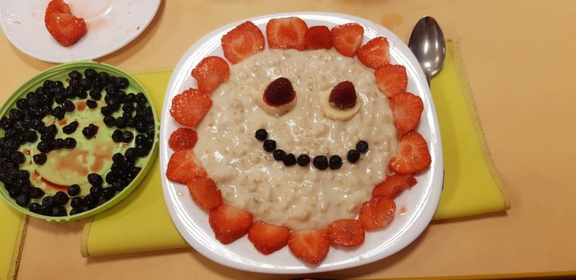  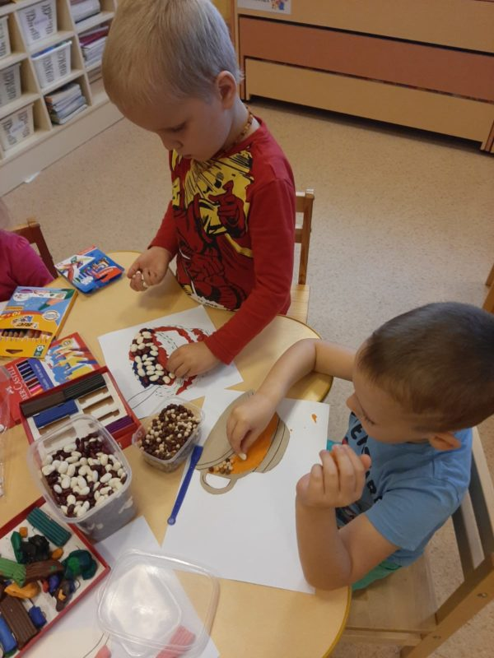

Pasākuma/aktivitātes nosaukums: Bišu diena
Mērķis | Iepazīstināt bērnus ar medus iegūšanu, tā īpašībām.
Norises laiks vai laika periods | 2021. g.maijs
Mērķauditorija | 5.-7. gadu vecuma audzēkņi
Iesaistītie dalībnieki (bērni, izglītības iestādes darbinieki, vecāki) | Pirmsskolas izglītības skolotājas
Būtiskākie rezultāti (ja ir iespēja, lūdzu, pievienojiet fotogrāfijas, elektroniskās adreses un citu informāciju | Atzīmējot starptautisko bišu dienu mūsu iestādes pirmsskolas izglītības skolotājas veicināja bērnu radošo un māksliniecisko iztēli, iesaistot un informējot bērnus par bišu nozīmi dabā un cilvēku dzīvē. Pedagogi iepazīstināja bērnus ar medus iegūšanu, tā īpašībām. Iestādes audzēkņi nostiprināja savas zināšanas par medus ārstnieciskajām īpašībām, iepazinās ar bišu sarūpētajiem gardumiem – medu, propolisu, vasku, ziedputekšņiem.  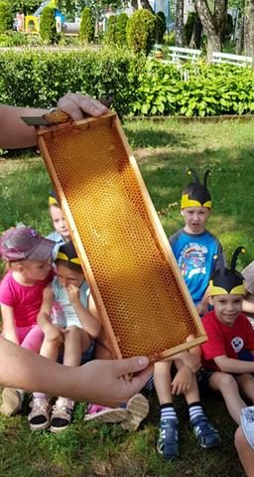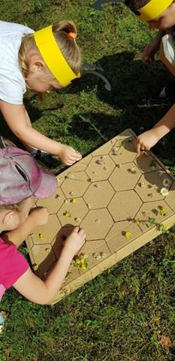  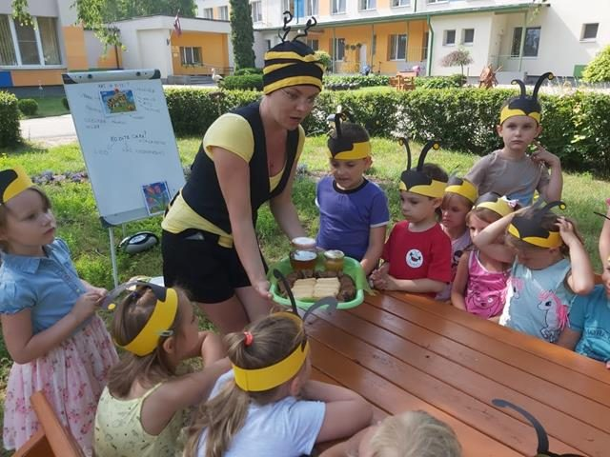

Pasākuma/aktivitātes nosaukums: Piena svētki
Mērķis | Veicināt veselīgo uzturu
Norises laiks vai laika periods | 2021.g. maijs
Mērķauditorija | 2-3 gadu vecuma audzēkņi
Iesaistītie dalībnieki (bērni, izglītības iestādes darbinieki, vecāki) | Grupu „Ezītis „ un „Putniņš” audzēkņi, mūzikas skolotājas, pirmsskolas skolotājas
Būtiskākie rezultāti (ja ir iespēja, lūdzu, pievienojiet fotogrāfijas, elektroniskās adreses un citu informāciju | Piena svētki mazuļiem mūsu iestāde tradicionāli notiek pavasarī. Mūsu pirmsskolas iestāde Skolas piena programmā ir iesaistījusies daudz gadu. Gandrīz visi bērni labprāt dzer pienu. Iestāde atbalsta veselīgu dzīvesveidu, tādēļ bērniem dod dzert ne tikai pienu, bet arī citus vērtīgus piena produktus.  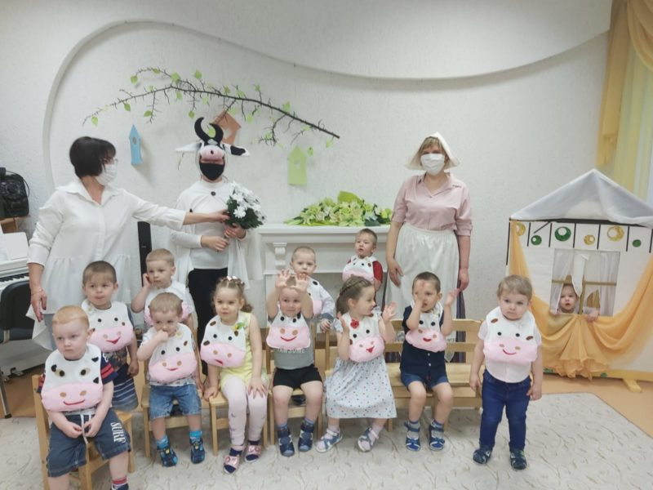  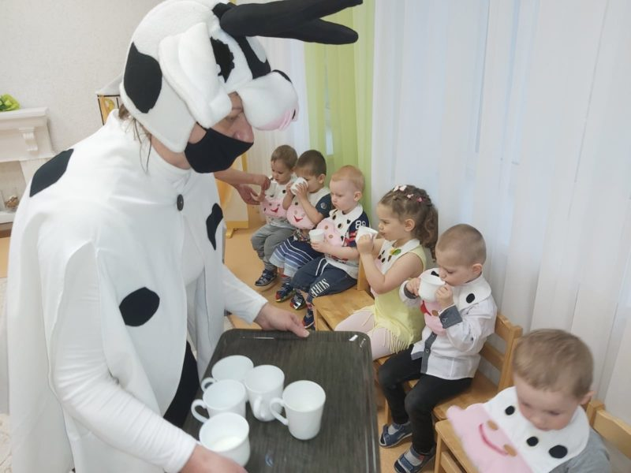  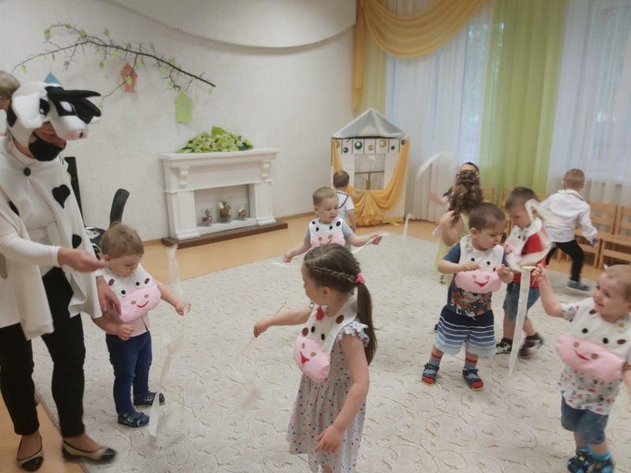

Prioritārais dalības kritērijs atskaites periodā | 3. Skola īsteno veselību veicinošu politiku un praksi
Pasākuma/aktivitātes nosaukums: MOVE WEEK Latvijas veselības sporta nedēļa
Mērķis | Popularizēt veselīgo dzīves veidu iestādes audzēkņu un darbinieku vidū
Norises laiks vai laika periods | no 2020. gada 26. oktobra līdz 1. novembrim.
Mērķauditorija | 5.-7. gadu vecuma audzēkņi
Iesaistītie dalībnieki (bērni, izglītības iestādes darbinieki, vecāki) | Iestādes audzēkņi, darbinieki, darba aizsardzības speciāliste
Būtiskākie rezultāti (ja ir iespēja, lūdzu, pievienojiet fotogrāfijas, elektroniskās adreses un citu informāciju | Turpinot labu tradīciju un popularizējot veselīgu dzīves veidu, mūsu iestāde jau 8 gadus aktīvi piedalās Latvijas veselības sporta nedēļā.  28.oktobrī mūs iestādē notika “Rīta rosme ar bumbām” 5-6 gadīgiem bērniem. Aktivitāti organizēja pirmsskolas skolotāja Jekaterina Galvāne. 29.oktobrī pirmsskolas skolotājas Kira Afanasjeva un Jeļena Dimitrijeva piedāvāja 6-7 gadīgiem audzēkņiem nodarboties ar jautru aerobiku. Vingrinājumu komplekss ietvēra dažādus vingrojumus ( palēcieni, pagriezieni, pietupieni, soļošana, roku atvēzieni, liekšanās utt.) Kopā aktivitātēs piedalījās 80 bērnu.  Darba aizsardzības speciāliste Nataļja Kohane piedāvāja iestādes darbiniekiem aktīvu pauzi darba vietā, parādīja vingrinājumu kompleksu, kuru ir iespējams izpildīt sēžot uz krēsla.  Visi aktīvie dalībnieki saņēma zīmītes no MOVE WEEK organizatoriem. Pasākumu fotogrāfijas var apskatīt https://www.manamarite.lv/galerija/latvijas-veselibas-nedela-2020-aktiva-pauze-darba-vieta/  https://www.manamarite.lv/galerija/latvijas-veselibas-nedelas-2020-rita-rosme-ar-bumbam/  https://www.manamarite.lv/galerija/latvijas-veselibas-nedela-2020-jautra-aerobika/  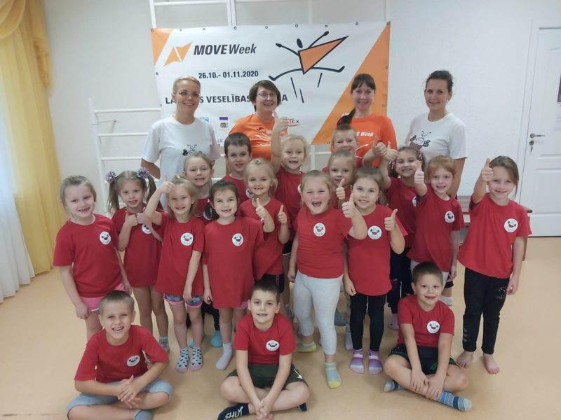

Pasākuma/aktivitātes nosaukums: Veselības stunda un zīmējumu konkurss „Kas ir veselīgs dzīvesveids?”
Mērķis | Veicināt fizisko aktivitāšu pasākumus, aktualizēt veselīga uztura ietekmi uz dzīves kvalitāti
Norises laiks vai laika periods | 2020.g. septembris
Mērķauditorija | 6.-7. gadu vecuma audzēkņi
Iesaistītie dalībnieki (bērni, izglītības iestādes darbinieki, vecāki) | Iestādes audzēkņi, viņu vecāki un pedagogi
Būtiskākie rezultāti (ja ir iespēja, lūdzu, pievienojiet fotogrāfijas, elektroniskās adreses un citu informāciju | Grupās notika veselības stundas. Bērni sagatavoja zīmējumus un kolāžas par veselīga dzīvesveida paradumiem. Visus bērnu radošos darbus izvietoja Daugavpils kafejnīcā-ceptuvē “Nekomimi”. Par bērnu zīmējumiem un par piedalīšanos veselības stundā kafejnīcas-ceptuves “Nekomimi” vadītājs atsūtīja mūsu 6-7 gadīgiem bērniem un skolotājiem garšīgas maizītes brokastīm. Visi bija tik patīkami pārsteigti. Viena zīmējuma autore tika apbalvota ar speciālu balvu ( dāvanu karti kafejnīcas apmeklēšanai).  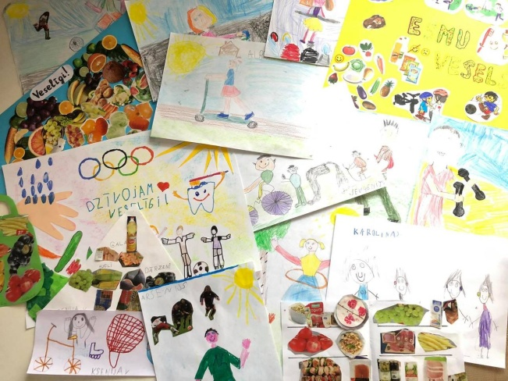

Pasākuma/aktivitātes nosaukums: Eiropas sporta nedēļa. Tikšanās ar slavēno Latvijas cīkstoni Anastasiju Grigorjevu
Mērķis | Rīta rosmes aktualizēšana bērnu vidū, veselīga dzīvesveida popularizēšana.
Norises laiks vai laika periods | 2020. gada 28. septembrī
Mērķauditorija | 6.-7. gadu vecuma audzēkņi
Iesaistītie dalībnieki (bērni, izglītības iestādes darbinieki, vecāki) | Uzticības fonda vadītāja Viktorija Sporāne-Hudojana, Latvijas cīkstone Anastasija Grigorjeva,  6.-7. gadu vecuma audzēkņi un pirmsskolas izglītības skolotājas
Būtiskākie rezultāti (ja ir iespēja, lūdzu, pievienojiet fotogrāfijas, elektroniskās adreses un citu informāciju | Pirmsskolas iestādē viesojās titulētā Latvijas cīkstone Anastasija Grigorjeva un „Uzticības fonda” vadītāja Viktorija Sporāne, lai popularizētu sportu, aktualizētu rīta rosmi un veicinātu veselīgu dzīvesveidu bērnu vidū. Bērni uzzināja kā kļūt stiprākiem un enerģiskākiem  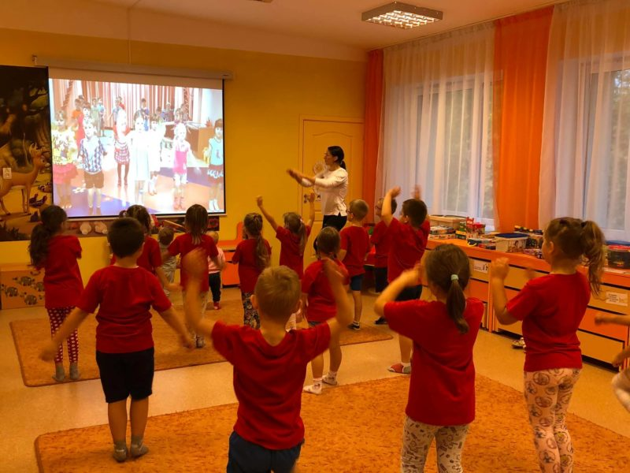  https://www.manamarite.lv/galerija/eiropas-sporta-nedela-2020-rudens-skrejiens/

Pasākuma/aktivitātes nosaukums: Bērnu rudens skrējiens „Piecelies un piecel citus!”

Mērķis | Fizisko aktivitāšu popularizēšana
Norises laiks vai laika periods | 2020. gada 25. septembrī
Mērķauditorija | 4.-7. gadu vecuma audzēkņi
Iesaistītie dalībnieki (bērni, izglītības iestādes darbinieki, vecāki) | Iestādes audzēkņi, pirmsskolas izglītības skolotājas.
Būtiskākie rezultāti (ja ir iespēja, lūdzu, pievienojiet fotogrāfijas, elektroniskās adreses un citu informāciju | 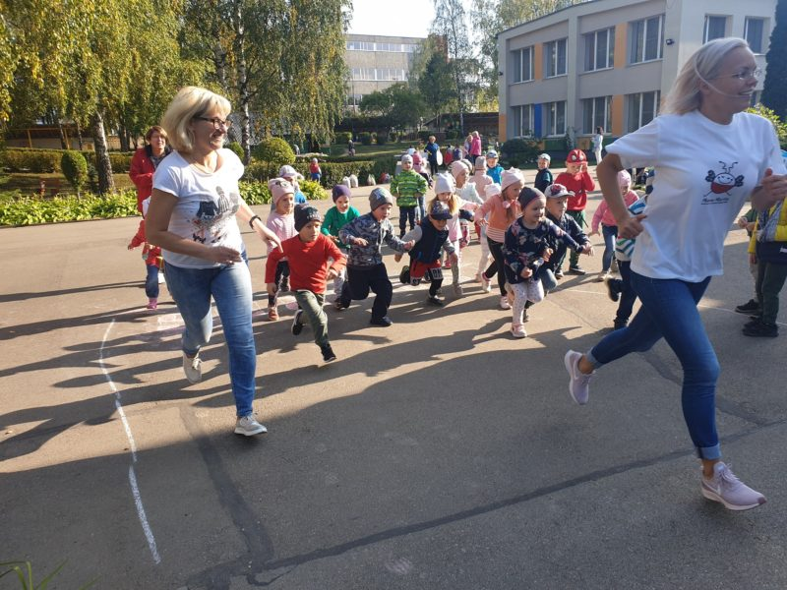  https://www.manamarite.lv/galerija/eiropas-sporta-nedela-2020-rudens-skrejiens/

Pasākuma/aktivitātes nosaukums: Brīvdienas ceļojums ar laivam „Daugavas loki”

Mērķis | Aktīvas atpūtas popularizēšana iestādes kolektīvā
Norises laiks vai laika periods | 2021. gada 29. maijā
Mērķauditorija | Iestādes kolektīvs
Iesaistītie dalībnieki (bērni, izglītības iestādes darbinieki, vecāki) | Iestādes darbinieki, viņu ģimeņu locekļi
Būtiskākie rezultāti (ja ir iespēja, lūdzu, pievienojiet fotogrāfijas, elektroniskās adreses un citu informāciju | Daugavas loki tiek uzskatīti par senākajiem ielejas veidojumiem Latvijā. Dabas parks "Daugavas loki”2011.gadā iekļauts UNESCO Pasaules mantojuma Latvijas nacionālajā sarakstā. Mūsu kolektīvs izvēlējas klasisko maršrutu līdz Daugavpilij ar daudziem apskates objektiem. Ceļojums bija aizraujošs, jo pavasarī , kad ūdens līmenis ir augstāks- ir lielāks laivas ātrums. Lietderīgi pavadījām brīvdienas!  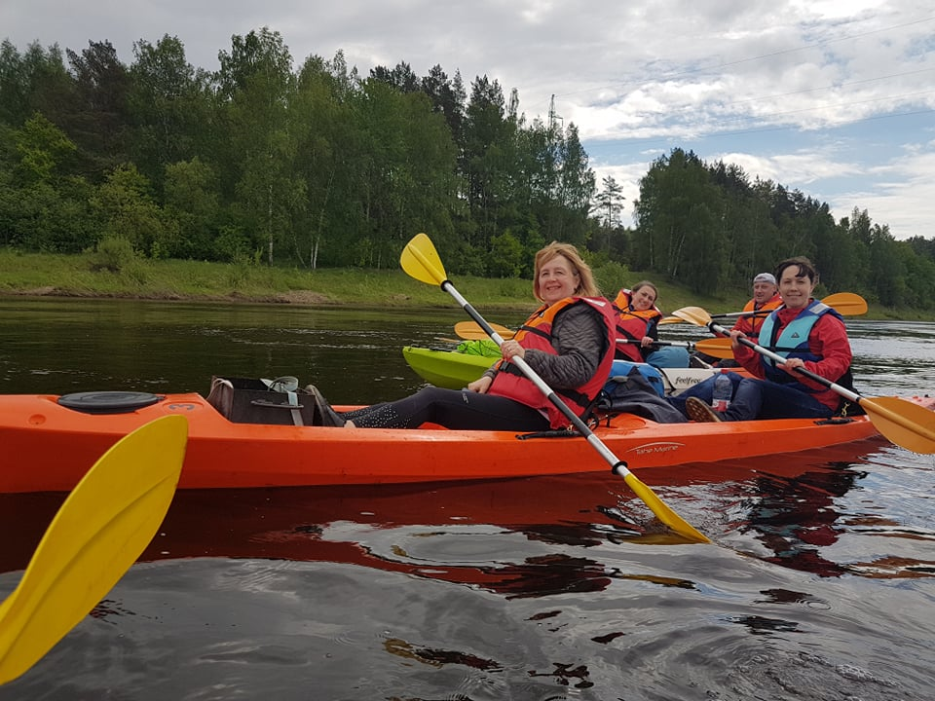  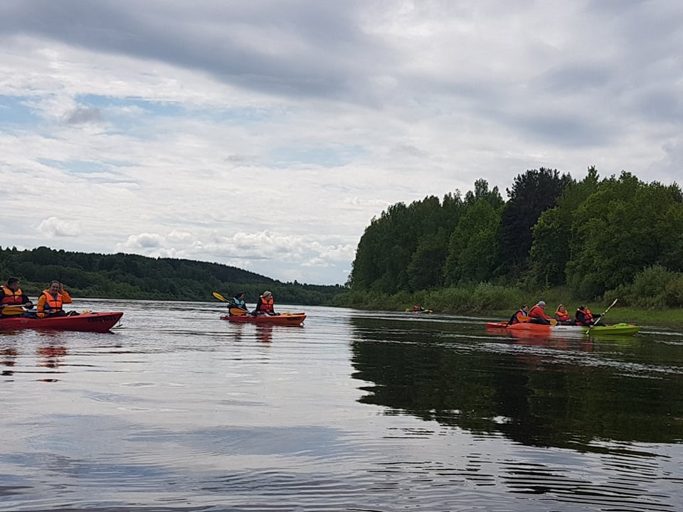

8. Vai izglītības iestāde šajā mācību gadā ir piedalījusies pašvaldības organizētos un finansētos veselības veicināšanas pasākumos? Ja jā, lūdzu, sniedziet informāciju, kādos. (lūdzu, aizpildiet zemāk redzamo tabulu par katru no pasākumiem, nepieciešamības gadījumā nokopējot tabulu)
Pasākuma/aktivitātes nosaukums: 55.jubilejas skrējiens Daugavpils-Mežciems
Mērķis | Fizisko aktivitāšu popularizēšana audzēkņu, viņu vecāku un iestādes darbinieku vidū.
Norises laiks vai laika periods | 2020. gada 26. septembrī
Mērķauditorija | 4.-7. gadu vecuma audzēkņi, iestādes darbinieki
Iesaistītie dalībnieki (bērni, izglītības iestādes darbinieki, vecāki) | Mūsu iestādes aktivākie audzēkņi, viņu vecāki un iestādes darbinieki piedalījās 55.jubilejas skrējienā Daugavpils-Mežciems. Būtiskie rezultāli – medaļas visiem dalībniekiem un daudz pozitīvo emociju!  https://www.manamarite.lv/galerija/mezciema-55-jubilejas-skrejiens/  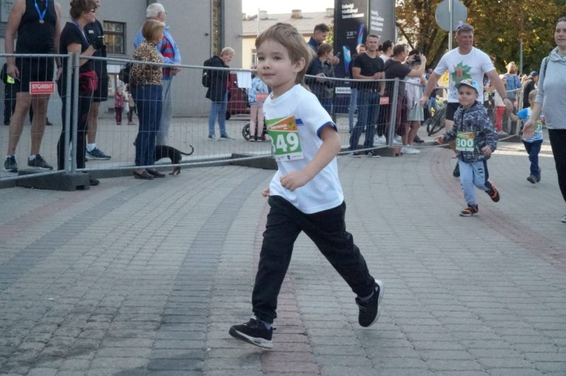  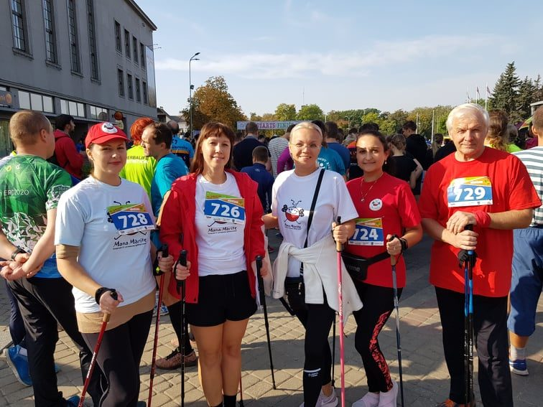  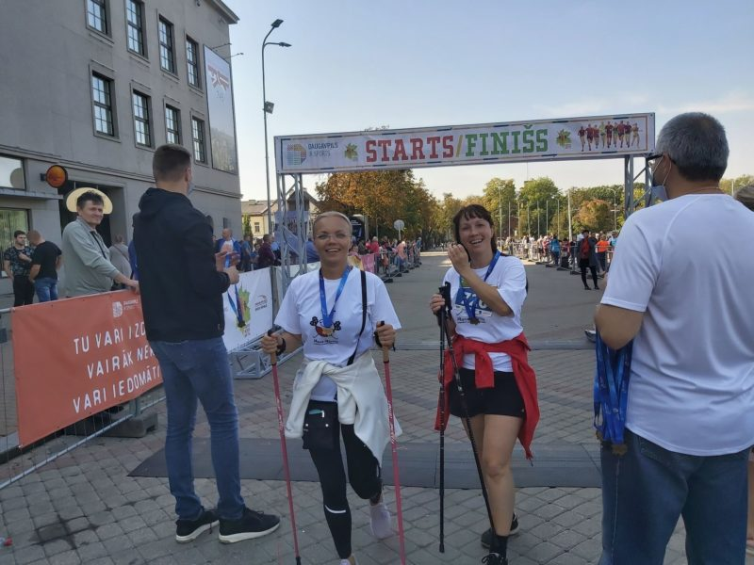

9. Vai Jūsu izglītības iestāde šajā mācību gadā izmantoja Slimību profilakses un kontroles centra sagatavotos materiālus atbilstoši tematiskajām veselības dienām (Pretvēža diena, Tuberkulozes diena).
(Ja izmantojāt, lūdzu, norādiet kā un, vai turpmāk vēlētos saņemt šāda veida materiālus)
- Izmantojām mācību filmu “Par Janča punci un tīrām rokām” par roku higiēnas ievērošanu pirmsskolas un sākumskolas vecuma bērniem, plakātus „Mutes dobuma un zobu veselība” ,”Uzturs” uc...

10. Kāds ir Jūsu izglītības iestādes attīstības plānošanas dokumentā definētais veselības mērķis?
Veicināt veselīgo dzīvesveidu iestādes audzēkņu, viņu vecāku un iestādes darbinieku vidū.

11. Kādi ir galvenie Jūsu izglītības iestādes sasniegumi veselības veicināšanas jomā atbilstoši definētajam veselības mērķim, tai skaitā šajā mācību gadā?
Pateicoties mūsu pedagogu aktivitātei un aktīvai dalībai veselību veicinošos un sporta pasākumos, kā arī statusam „Veselību veicinošā iestāde” mūsu pirmsskolas izglītības iestāde ieguva atpazīstamību. Mēs radām pozitīvu publisko pirmsskolas izglītības iestādes tēlu.
Prieks, ka iestādes darbinieki aktīvi rūpējas par savu veselību. Daži nodarbojas ar fitnesu, peldēšanu, skriešanu, slidošanu, jogu, nūjošanu uc., kā arī popularizē veselīgo dzīvesveidu kolēģu vidū. Mēs rādām labo piemēru saviem audzēkņiem un cenšamies iekļaut bērnu ģimenes mūsu speciāli organizētajos pasākumos.

12. Par kurām veselības tēmām Slimību profilakses un kontroles centram būtu jāorganizē izglītojoši pasākumi vai jāsagatavo informatīvi materiāli?
Tēma | „Bērnu drošība”
Pasākuma veids (informatīvs materiāls, izglītojošs pasākums) | Pieredzes apmaiņas pasākums, informatīvie materiāli
Mērķauditorija | Pedagogi

Tēma | „Pedagoga psihoemocionāla veselība”
Pasākuma veids (informatīvs materiāls, izglītojošs pasākums) | izglītojošs pasākums
Mērķauditorija | Pedagogi

13. Kuras tēmas nepieciešams iekļaut ikgadējā Veselību veicinošo skolu koordinatoru seminārā?
Aktivitātes pirmsskolas iestādes brīvdabas teritorijā.
Pedagogu psihoemocionāla veselība.

14. Lūdzu, norādiet labās prakses piemēru (-us) veselības veicināšanas jomā Jūsu izglītības iestādē, ar kuru Jūs vēlētos dalīties un kuru Jūs ieteiktu īstenot citās izglītības iestādēs.
(lūgums aizpildīt zemāk redzamo tabulu par katru no pasākumiem/aktivitātēm nepieciešamības gadījumā nokopējot tabulu)
Pasākuma/aktivitātes nosaukums: Aktivitātes pirmsskolas iestādes brīvdabas teritorijā.

Mērķis | Stimulēt mācību vidi brīvdabā, pagarināt bērnu atrašanas laiku ārā.
Mērķauditorija | Pirmsskolas izglītības skolotājas, sākumskolas skolotājas
Aktivitātes norise un būtiskākie rezultāti | Iepazīstināt ar pirmsskolas iestādes teritorijas strukturētām mācību zonām Atpūtas zonu,Strukturētu rotaļu zonu, Mācību takas, Slepenās vietas, Visu sajūtu dārzu, Brīvdabas darbnīcu, Savvaļas zonu un Tikšanās vietas.

15. Kādi ir Jūsu izglītības iestādes prioritārie dalības kritēriji nākamajam plānošanas periodam? (lūdzu izvēlieties 2-3 kritērijus)
1. | Skolēnu pašcieņas veicināšana, stiprinot spēju ikvienam dot ieguldījumu skolas attīstībā
2. | Labu savstarpējo attiecību radīšana starp skolas darbiniekiem un skolēniem, kā arī skolēnu vidū
3. | Skolēnu radošas pašizpausmes veicināšana
4. | Veselību veicinošas skolas vides veidošana
5. | Veselības izglītība
6. | Skolotāju apmācības un atbalsts skolotājiem
7. | Skola īsteno veselību veicinošu politiku un praksi
8. | Sadarbība ar izglītojamo ģimenēm
9. | Skolas darbinieku un atbalsta personāla (medmāsas, psihologa, logopēda, sociālā pedagoga) līdzdalība veselības veicināšanā
10. | Sabiedrības iesaistīšana un līdzdalība veselības izglītības darbā

16. Lūdzu norādiet nākamajā mācību gadā plānotās aktivitātes atbilstoši izvēlētajiem prioritārajiem dalības kritērijiem
- Interešu izglītība:Vizuālas mākslas pulciņš”Otiņa”, sporta deju pulciņš;
- Dalība radošās konkursos;
- Veselības stundas;
- Aktivitātes brīvdabā;
- Veselību veicinošie pasākumi ar audzēkņu vecāku un iestādes darbinieku dalību.

17. Cita informācija
-

